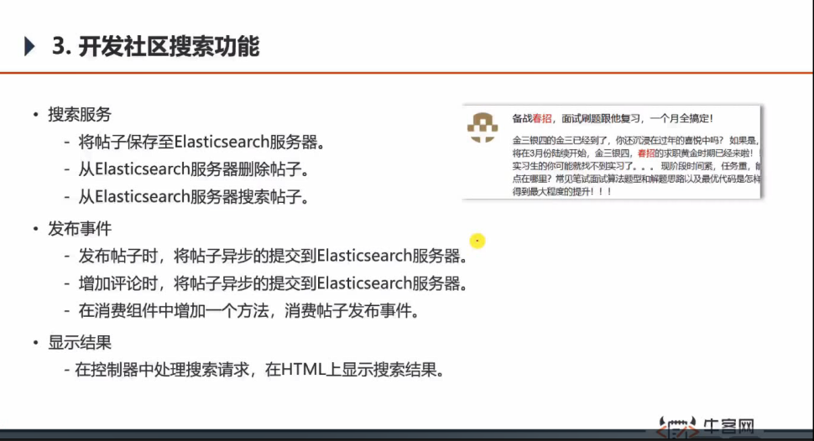

用异步和事件方式去es服务器同步数据(发帖和评论时)

搜索的服务层(dao层上节课已经实现是通过继承esRepository接口)：

**增删**方法：

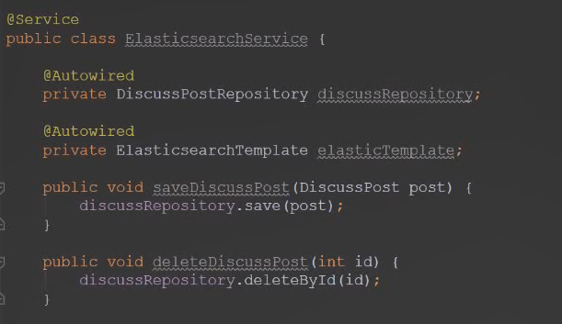

**搜索方法**（和上节课的搜索实现代码几乎相同，只不过将上节课的互联网寒冬全部改为keyword参数，其余不变）：

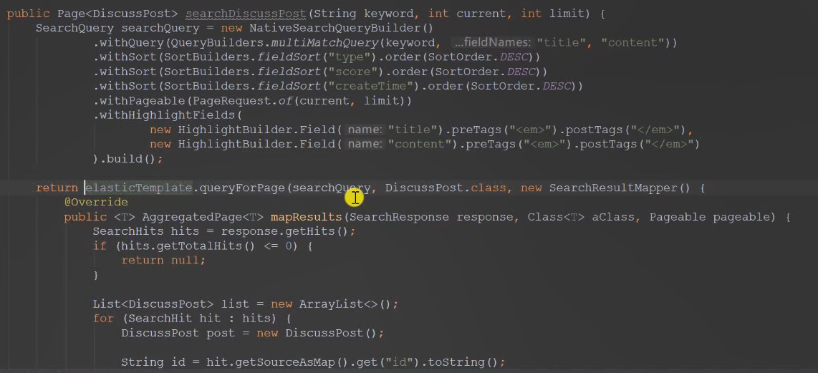

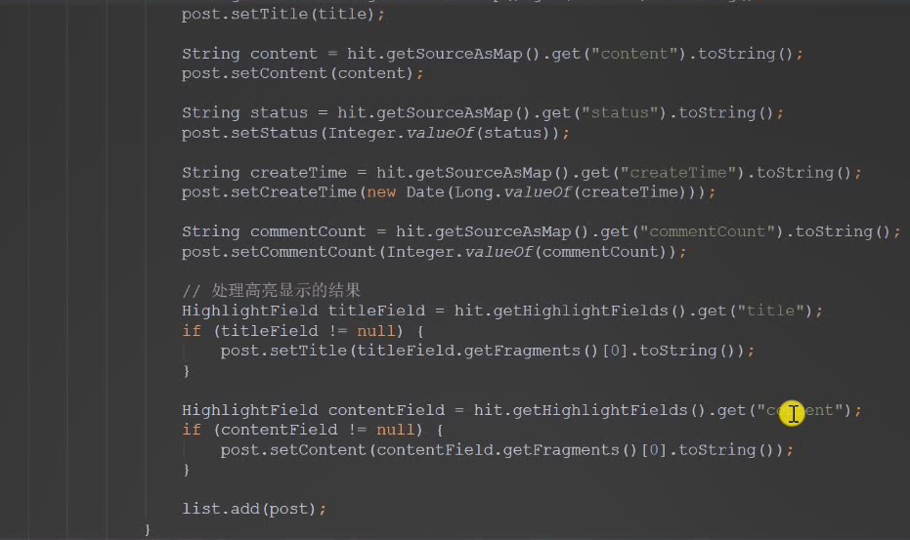

**发布事件**

**1.发帖子**：先**上传给数据库**，之后把帖子数据**加到es**，否则搜索不到（不传给es的话只能从主页中一页一页查），这里**通过消息队列将帖子异步给es**，提高效率，直接用以前的event类就好（刚开始还想着为什么不再另创建一个新的事件类型，旧的事件类型只有一些类型和id，es也得不到帖子，原来**消费消息时直接用帖子的服务层通过帖子id就能得到完整的帖子**）

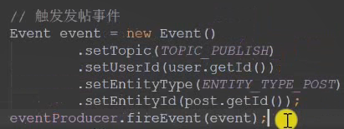

**2.评论**：也要触发发帖事件，因为发布评论后，评论的数量变了，在页面搜索时，得到相应的帖子会显示评论数量，而这个相应的帖子是通过es查出来的，所以添加评论es中相应的帖子也要更改

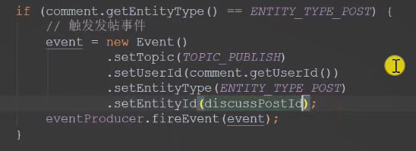

消费事件

1. 通过帖子服务层**从数据库中获取**
2. 通过es服务层把数据**传给es**

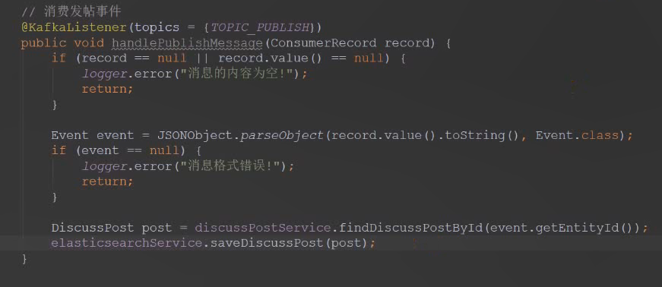

显示结果

因为**搜索帖子**属于**get请求**所以想要获得keyword（搜索的关键字），只能通过路径或者说下图中的第一行那种路径后面带？号的方式获取

这里选择带？号，页面显示中需要帖子、点赞数量，帖子的作者三个对象（因为帖子中只有帖子的主题、内容、创建时间、作者id等信息，并没有点赞数量，点赞数量在缓存中，不能通过帖子获取，而搜索时要显示点赞数量，而且还要返回作者的头像，所以也要帖子的作者对象）

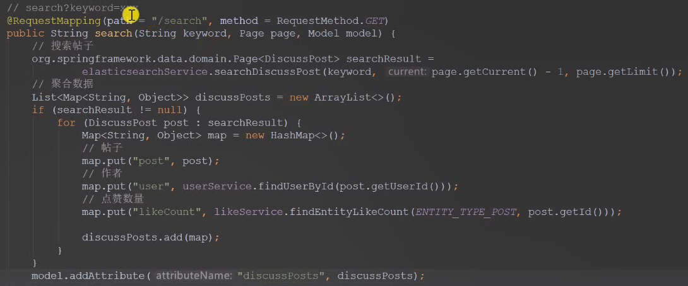

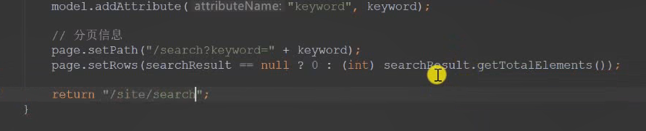

将搜索的关键词传给模板可能是想在搜索完后的搜索框中显示上次搜索的关键词